**Práctica 2:**Instalación y configuración de servidor web Apache.

|  |
| --- |
| **Nombre y apellidos**:**Usuario del dominio**: |
| **Calificación:** |
| **Observaciones:** |

* **Objetivos:**
  + Instalar y configurar servidores Web: Apache en un SO libre. Ubuntu 16.04 Server.
  + Ampliar la funcionalidad del servidor mediante la activación y configuración de módulos.
  + Crear y configurar sitios virtuales.
  + Configurar los mecanismos de autenticación y control de acceso al servidor.
  + Obtener e Instalar certificados digitales.
  + Establecer mecanismos para asegurar las comunicaciones entre el cliente y el servidor.
  + Realizar pruebas de monitorización del servicio.
  + Analizar los registros del servicio para la elaboración de estadísticas y la resolución de incidencias.
  + Elaborar documentación relativa a la instalación, configuración y recomendaciones de uso del servicio.
* **Duración:**
  + 4 h
* **Recursos:**
  + PC con acceso a Internet y paquete ofimático instalado.
  + VirtualBox 5.0.4
  + Ubuntu 16.04 Desktop/Server.
  + Windows 2012
  + Windows 10
  + Mikrotik 6.20
  + Winbox3
  + Ficheros html e imágenes.
  + Documentación oficial de Apache 2.4:

<https://httpd.apache.org/docs/2.4/>

* **Modo y formato de entrega:**

Entregar a través de la plataforma online del centro un documento en pdf llamado SRI1617-UT5-Practica2-Tunombre.pdf generado a partir de este y en el cual deberás añadir las respuestas a las cuestiones planteadas así como las capturas de pantalla, logs y demás evidencias necesarias para demostrar que la práctica se ha realizado cumpliendo los requisitos solicitados en el enunciado.

* **Escenario:**

En esta práctica deberás instalar y configurar el servidor web Apache 2.4 que dará servicio a una red privada. Dicho servidor web albergará dos sitios web diferentes, cada uno con unas características. Deberás implementar ambos sitios y configurar un servidor DNS para que sean accesibles a través de un nombre. Todas las máquinas estarán en la misma red privada que tendrá acceso a Internet a través de un routerMikrotik que realizará la función de servidor DHCP.



* **Enunciado:**

**Ejercicio 1.***Instalación y configuración de la red de trabajo.*

1. Instala las máquinas que aparecen en el diagrama de red.
2. Configúralas con las direcciones IP correctas.
3. Configura Mikrotik como router.
4. Confirma que todas las máquinas tienen acceso a Internet.

**Ejercicio 2.** Instalación y configuración del servidor web.

NOTA: Completa el ejercicio y al final se indicará que pantallas debes mostrar.

1. Instala el servidor web Apache 2.4 en la máquina Ubuntu 16.04.

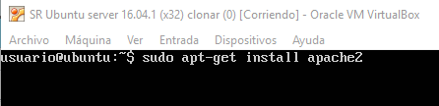

1. Comprueba que el puerto 80 está escuchando.

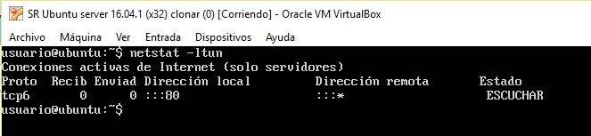

1. La máquina albergará dos sitios web cuyas páginas principales serán accesibles a través de las URLs:

* [http://www.elecciones20n.net](http://www.campaña20n.net)

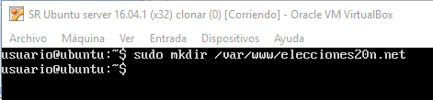

* <http://www.resultados20n.com>

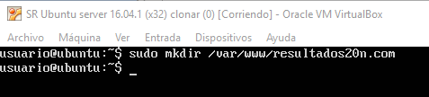

1. Respecto al contenido que se encontrará en estos sitios, deberá ser exactamente el código que se muestra al lado de cada página html. Tu trabajo será nombrar el fichero con el nombre adecuado y copiarlo en el directorio correcto (ver documentos .html que se adjuntan):

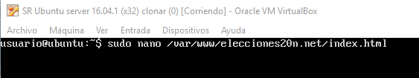

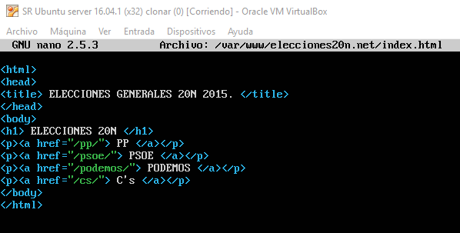

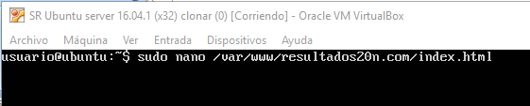

<html>

<head>

<title> ELECCIONES GENERALES 20N 2015.</title>

</head>

<body>

<h1> ELECCIONES 20N </h1>

<p><a href="/pp/"> PP </a></p>

<p><a href="/psoe/"> PSOE </a></p>

<p><a href="/podemos/"> Podemos </a></p>

<p><a href="/cs/">C's</a></p>

</body>

</html>

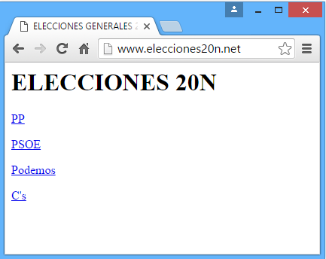

<html>

<body>

<img src="/imagenes/pp.png" alt="pp" width="113" height="110">

</body>

</html>

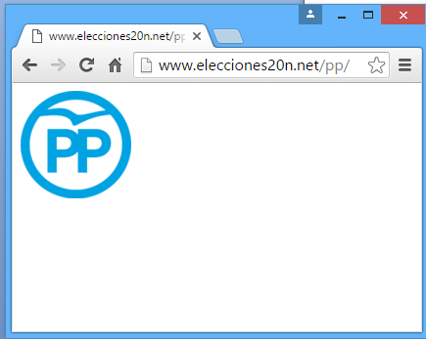

<html>

<body>

<img src="/imagenes/psoe.png" alt="psoe" width="113" height="110">

</body>

</html>

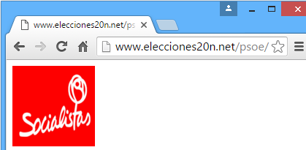

<html>

<body>

<img src="/imagenes/podemos.png" alt="podemos" width="113" height="110">

</body>

</html>

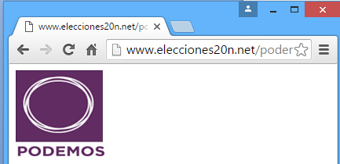

<html>

<head>

<title>Resultados</title>

</head>

<body>

<h1> Esta web muestra los resultados electorales en directo. </h1>

</body>

</html>

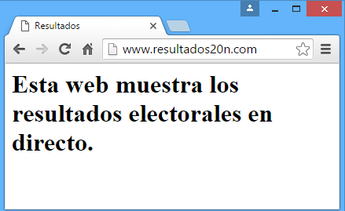

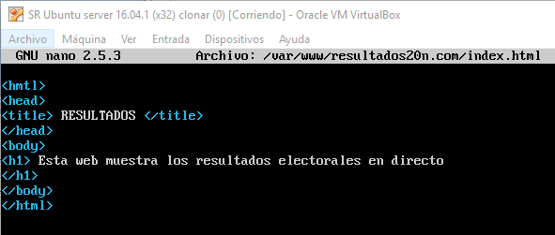

1. Para <http://www.elecciones20n.net> serán las siguientes:

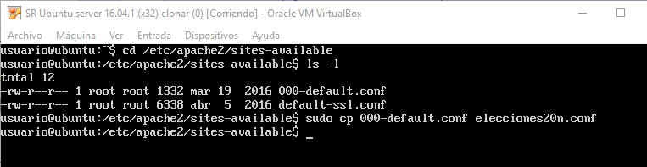

* 1. El sitio se almacenará a partir del directorio /var/www/elecciones20n

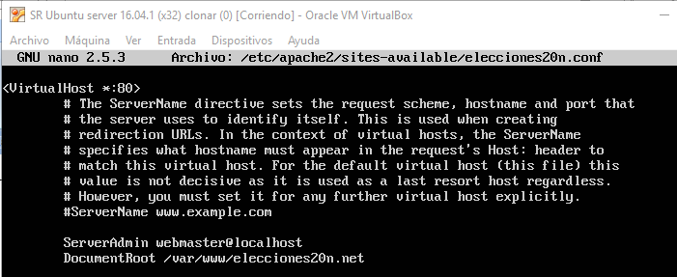

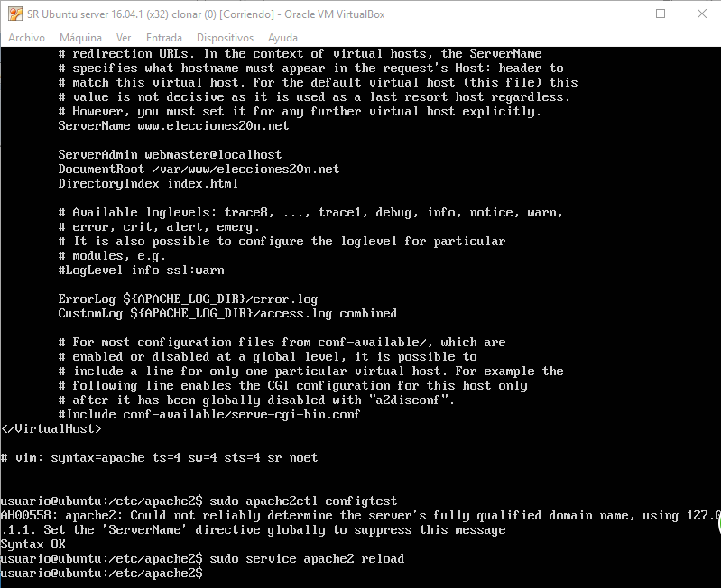

* 1. El documento que se mostrará por defecto al conectarnos a dicho directorio se llamará index.html.

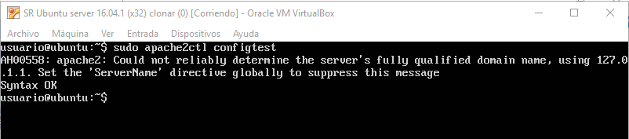

Cada uno de los enlaces que se pueden ver en la web la redirigirán a los siguientes directorios:

* 1. PP:
     1. Se almacenará en /var/www/elecciones/pp
     2. El documento que se mostrará por defecto se llamará index.html.

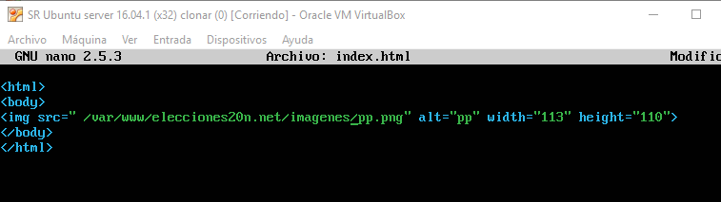

* + 1. Será accesible desde cualquier máquina de la red interna.
    2. El acceso será público, sin usuario ni contraseña.
    3. En caso de no encontrarse el documento predeterminado, no se mostrará el contenido de los directorios, no se permite que este directorio contenga accesos directos a otros documentos y es obligatorio especificar la extensión de los documentos.
  1. PSOE:
     1. Se almacenará en /var/www/elecciones/psoe.
     2. El documento que se mostrará por defecto se llamará index.html.
     3. Será accesible desde cualquier máquina de la red interna.
     4. El acceso será a través de un usuario y una contraseña. Existirán dos usuarios: candidato/usuario@1, militante/usuario@1.
     5. En caso de no encontrarse el documento predeterminado, no se mostrará el contenido de los directorios, no se permite que este directorio contenga accesos directos a otros documentos y es obligatorio especificar la extensión de los documentos.
  2. Podemos:
     1. Se almacenará en /home/podemos/propuestas.
     2. Será accesible desde cualquier máquina, tanto de Internet como de la red Interna.
     3. En caso de no encontrarse el documento predeterminado, sí se mostrará el contenido de los directorios, no se permite que este directorio contenga accesos directos a otros documentos y no será necesario especificar la extensión de los documentos.
     4. Se permitirá que el usuario del sistema pueda gestionar los cambios de las páginas web almacenadas en este directorio. Ese usuario será podemos, es decir, el propietario del /home/podemos.
     5. Este usuario ha decidido que el acceso se realice a través de usuario y contraseña, con autenticación básica y crea los siguientes usuarios: pablo, monedero, errejon, camarada. Utilizan como contaseña para todos usuario@1.
     6. Además, decide que el documento que se mostrará por defecto se llamará wecan.html.
  3. Cs: Albert Rivera es un poco vago y no ha hecho su página por lo que no hay que configurar nada.

1. Para http://www.resultados20n.net los requisitos serán las siguientes:

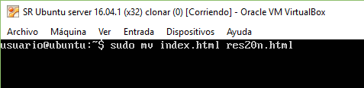

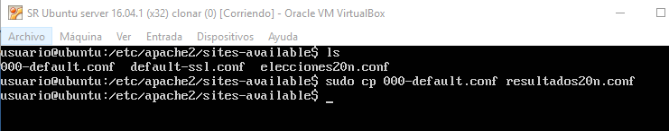

* 1. El sitio se almacenará a partir del directorio /var/www/resultados20n
  2. La página que se muestra por defecto se llamará res20n.html.

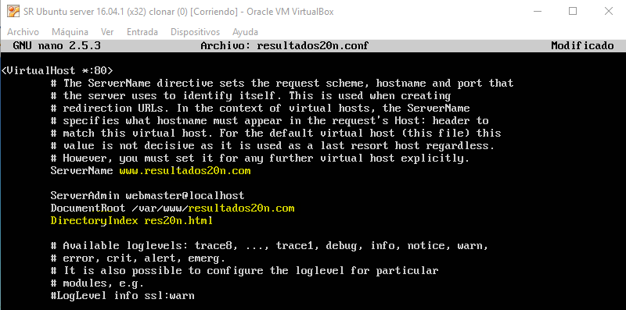

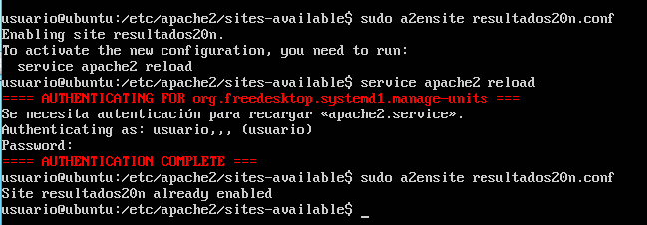

* 1. Para acceder a este sitio se requerirá usuario y contraseña. Los usuarios serán: candidato, administrador y las contraseñas para todos usuario@1.
  2. Las conexiones entre los clientes y servidores serán confidenciales.

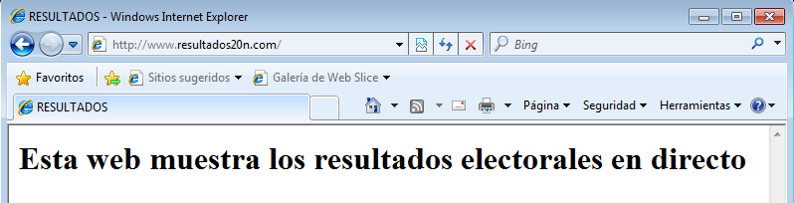

Las capturas de pantalla que deberás mostrar son las siguientes:

a) Ficheros de configuración completos de ambos sitios.

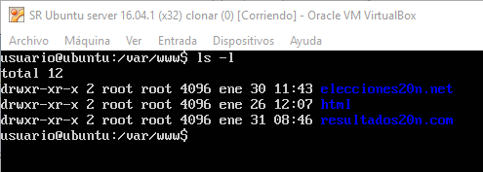

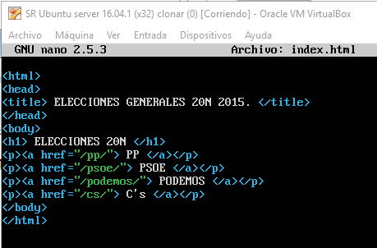

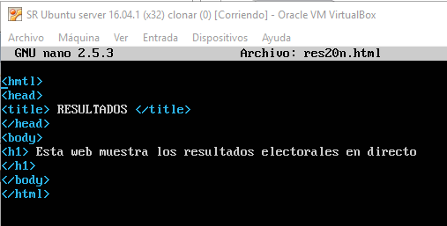

b) Contenido de los directorios de sitios disponibles y sitios activos.

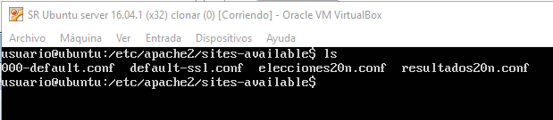

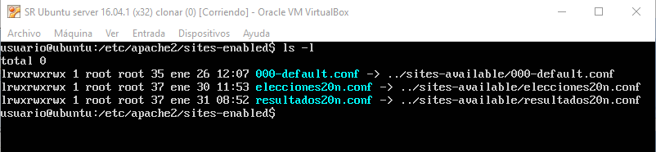

c) La conexión desde el cliente en la que se vea la configuración de red de dicho cliente y al mismo tiempo el acceso por nombre a cada uno de los sitios.

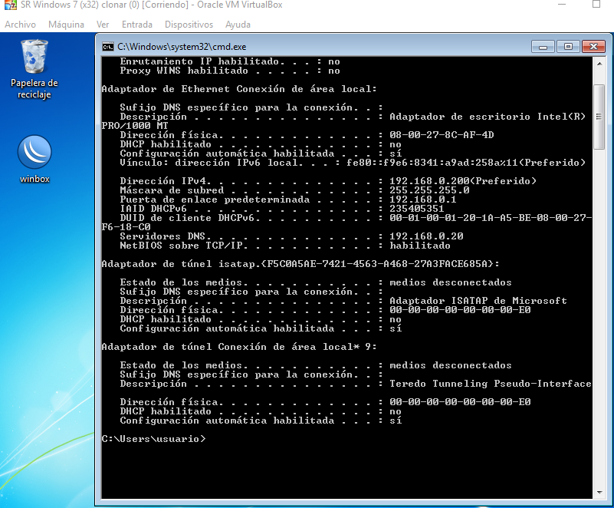

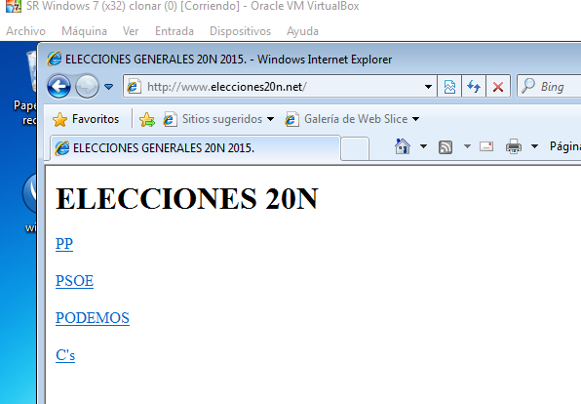

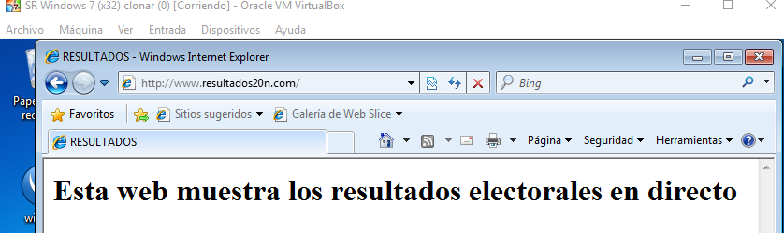

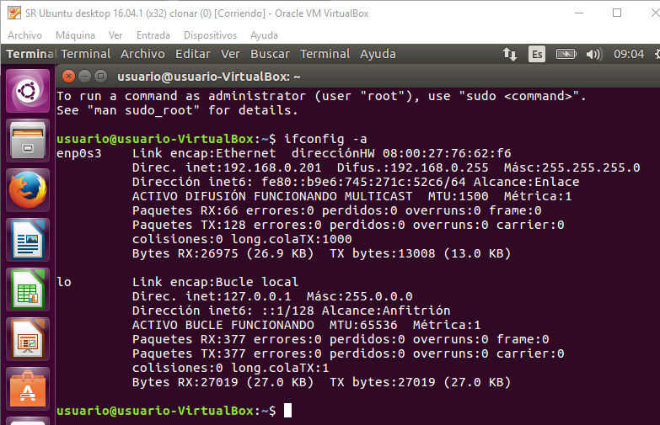

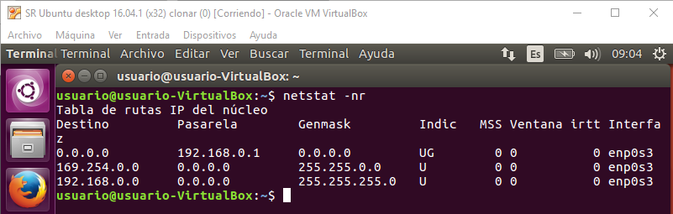

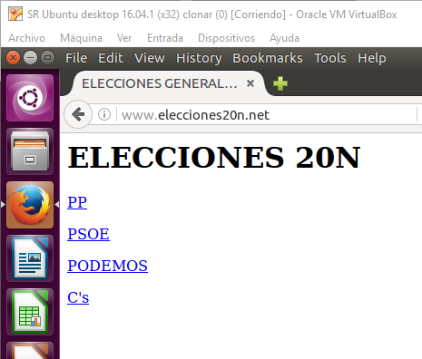

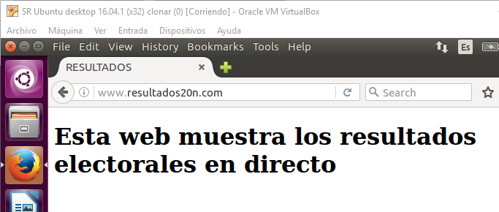

d) Los accesos a los enlaces.

e) Ficheros de configuración extra necesarios. Se debe mostrar en qué directorio están contenidos con los permisos adecuados.